Tòa nhà chọc trời cao nhất Đài Loan được bảo vệ khỏi động đất như thế nào?

(Dân trí) - Một quả cầu thép nặng 730 tấn treo trong tòa nhà sẽ bảo vệ tháp Đài Bắc 101 khỏi động đất và bão trong 2.500 năm tới.

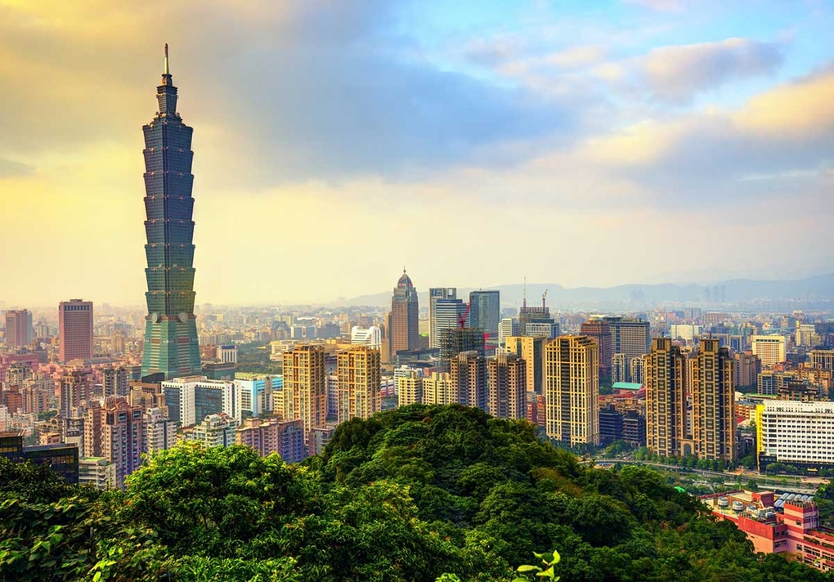

Tòa nhà Đài Bắc 101 cao 508 mét là niềm tự hào của Đài Loan (Ảnh: Internet).

Sáng 3/4, một trận động đất dữ dội có cường độ 7,2 độ đã làm rung chuyển Đài Loan, tâm chấn trận động đất được xác định dưới đáy biển cách bờ biển phía đông của hòn đảo là 20km.

Khi trận động đất xảy ra, người dân bên trong tòa nhà chọc trời cao nhất Đài Loan, có tên là Đài Bắc 101 (cao 508 mét), được bảo vệ bởi một con lắc lớn màu vàng ở trung tâm tòa nhà, giúp hấp thụ chấn động.

Cụ thể, giữa tầng 87 và tầng 91 của tòa tháp, các nhà thiết kế Đài Loan đã đặt một quả cầu thép có đường kính 5,5 mét và nặng 730 tấn, nó được gọi bằng biệt ngữ là "bộ giảm chấn điều hòa".

Vai trò của nó là dao động và bù từ 30% đến 40% chuyển động của kết cấu. Theo những kỹ sư tạo ra công nghệ này, quả cầu thép có thể bảo vệ tòa tháp Đài Bắc 101 khỏi động đất và bão tấn công trong 2.500 năm tới.

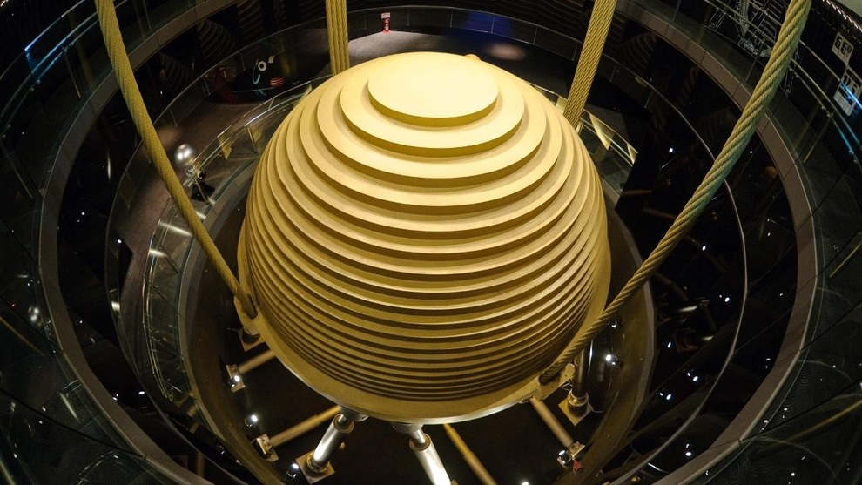

Quả cầu thép khổng lồ có vai trò giảm chấn cho tòa tháp Đài Bắc 101 khi bị động đất hoặc bão tấn công.

Đoạn video được chia sẻ rộng rãi cho thấy, tòa tháp Đài Bắc 101 vào thời điểm xảy ra trận động đất hầu như không di chuyển, trong khi camera an ninh gắn trên một tòa nhà khác đang rung lắc dữ dội.

Cùng với đó, móng của tòa tháp Đài Bắc 101 được kết nối với 380 cọc neo đóng sâu 30 mét vào lòng đất, cho phép nó "đóng đinh" nó vào mảng kiến tạo. Đồng thời, tòa nhà còn được trang bị 2 nguồn điện độc lập, đảm bảo có thể cấp điện gần như ngay lập tức trong trường hợp gặp sự cố.

Tòa nhà chọc trời Đài Bắc 101, được các nhà thiết kế đặt biệt danh là "cây tre xanh ngọc lam hùng vĩ", nó giữ kỷ lục tòa tháp cao nhất thế giới từ năm 2004 đến năm 2010, cho đến khi tòa tháp Burj Khalifa cao 828 mét được khánh thành ở Dubai, Các Tiểu vương quốc Ả Rập Thống nhất.

Sau trận động đất vừa qua, tháp Đài Bắc 101 được thắp sáng để tưởng nhớ các nạn nhân.

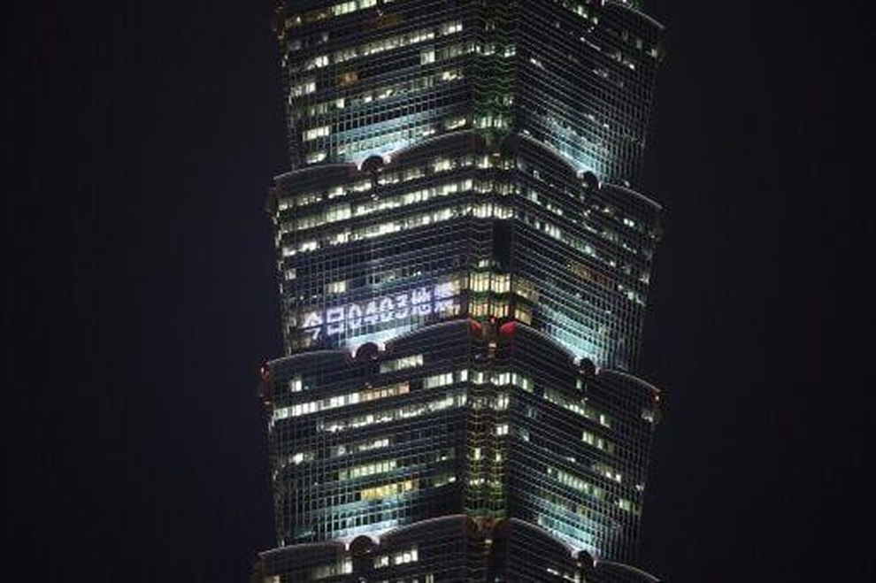

Trận động đất sáng 3/4 là một trong những trận động đất tồi tệ nhất trong 25 năm qua - mạnh 7,2 độ. Số liệu thống kê mới nhất cho thấy, ít nhất 9 người đã thiệt mạng và hơn 1.000 người khác bị thương.

Hòn đảo này là một trong những khu vực hứng chịu nhiều trận động đất nhất thế giới, do nó nằm dọc theo Vành đai lửa Thái Bình Dương, đường đứt gãy địa chấn, đặc trưng bởi các núi lửa đang hoạt động và động đất thường xuyên.

Hầu hết các trận động đất trên thế giới đều diễn ra dọc theo Vành đai lửa này - chiếm 90%. Nó dài 40.000km với hơn 450 ngọn núi lửa đang hoạt động.

Các trận động đất thường xuyên xảy ra tại khu vực này do sức căng tích lũy từ hai mảng kiến tạo bao gồm mảng Philippine và mảng Á-Âu, dẫn đến giải phóng lực đột ngột.